半期模拟测试题 泸县云龙镇学校2021-2022年春期八（下）《道德与法治》
(时间：45分钟 满分：100分)

学校___________ 班级______ 姓名_____________ 学号________ 得分____________

一、最佳选择题 (在下列各题的四个选项中，只有一项最符合题意的，多选、不选、错选均不得分。请将答案写在答题栏内。每小题4分，10题共40分)

1．我国《宪法》第一条第一款规定：“中华人民共和国是工人阶级领导的、以工农联盟为基础的人民民主专政的社会主义国家。”这是宪法对我国 的规定。
A.根本制度 B.国家性质 C.根本任务 D.国家机构
游客付某在丽江旅游时受到刁难殴打，他第一时间报警、投诉。2017年8月17日，丽江市古城区人民法院依法对被告人和某、杜某等犯寻衅滋事罪、故意伤害罪公开宣判，分别被判1-3年有期徒刑。据此回答2-3题。
2．法院的宣判说明
A.我国尊重和保障人权 B.只有人民法院才有处罚权
C.旅游景区人身安全缺乏保障 D.国家权力属于人民法院
3．该案例启示我们
①侵犯他人合法权益将受到法律追究
②我们要学会运用法律武器来维权
③要树立法治理念，弘扬法治精神
④有法律保护我们，什么都不可怕
A.①②④ B.②③④ C.①③④ D.①②③
4．2004年3月14日，十届全国人大二次会议通过宪法修正案，将“国家尊重和保障人权”写入宪法。尊重和保障人权是
①我国的宪法原则和重要内容 ②我国的根本活动准则
③各级国家机关必须坚持的理念 ④我国立法活动的基本要求
A.①②③ B.②③④ C.①③④ D.①②④
5．我国的劳动教养制度，初衷是管理“游手好闲、违反法纪、不务正业的有劳动力的人”，但因违反宪法，2013年12月，国家启动相关法律程序予以废止。这表明
①宪法具有最高的法律效力
②任何法律不得同宪法相抵触，否则无效
③宪法至上，维护宪法权威
④宪法监督全国人大及其常委会行使职权
A.①②③ B.②③④ C. ①③④ D.①②④
6．宪法监督制度具有基础性意义。依据宪法规定，各级人大及其常委会对下列哪些国家机构行使监督权
①中国共产党 ②人民政府 ③监察机关 ④法院；检察院
A.①②③ B.②③④ C. ①③④ D.①②④
7．《中华人民共和国网络安全法》第六十四条规定，窃取或者以其他非法方式获取、非法出售或者非法向他人提供个人信息，尚不构成犯罪的，由公安机关没收违法所得，并处违法所得一倍以上十倍以下罚款；没有违法所得的，处一百万元以下罚款。这意味着：非法买卖个人信息，即使无所得最高也可罚百万元。这一的规定，主要是为了保护公民的
A.生命健康权 B.受教育权 C.财产权 D.隐私权
8．右图漫画中，人们正在争先恐后
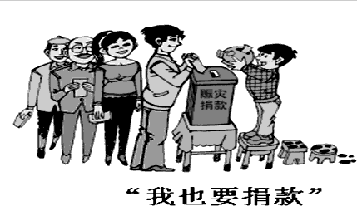
行使的权利是
A.选举权
B.财产处分权
C.受教育权
D.人身自由权
9．18岁的小赖欠钱某l万元钱，久拖不还。于是，钱某将小赖骗到偏僻处捆绑起来，并给小赖的父亲打电话，要他带钱赎人。协商无果，小赖的父亲报了警……钱某
①维护自己财产所有权，合情合法
②违法！侵犯了小赖的人身自由权
③属于非法拘禁，应承担法律责任
④违法！没有在法律允许的范围内行使权利
A.①②③ B.②③④ C.①③④ D.①②④
10．协商是公民维护权利的方式之一。下列有关“协商”的说法，正确的是
①协商是一种快速、简便的争议解决方式
②协商是经调解人依法调解，达成协议解决纠纷
③日常生活中大量的权益争议是通过协商解决的
④协商需要当事人依法对话，互谅互让达成协议
A.①②③ B.②③④ C.①②④ D.①③④

题号 | 1 | 2 | 3 | 4 | 5 | 6 | 7 | 8 | 9 | 10
答案
二、填空题(每题3分，共15分)
11．人权的实质内容和目标是人的________________________。
12．社会主义 _____________ 奠定了国家权力属于人民的经济基础。
13．在我国，广大人民通过 ___________________ 行使国家权力。
14．在我国的法律体系中，_______ 是根本的活动准则，具有最高的法律效力。
15．宪法规定：中华人民共和国的国家机构实行 _______________ 的原则。
三、分析探究题（要求运用所学知识，紧扣题意作答。共45分）
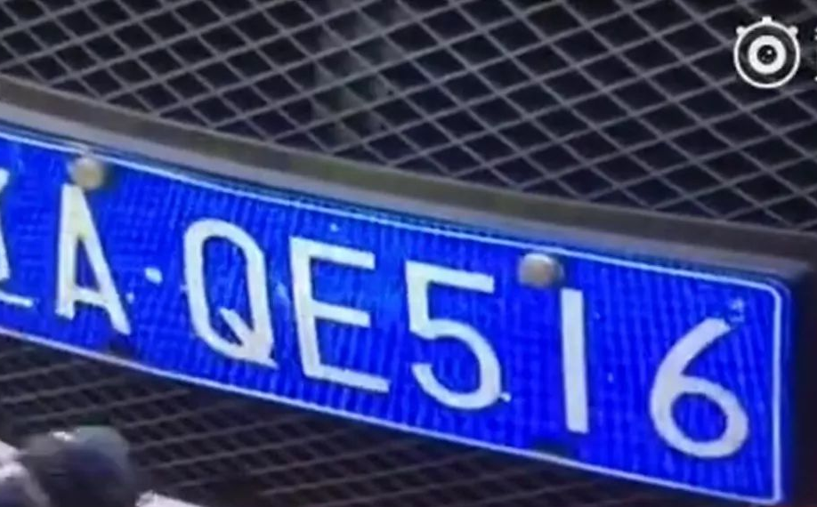
16．（27分）2021年1月，L市三位交警以“未保持机动车号牌完整与清晰”为由，对多辆车分别罚款200元。车主李某不服，向交警部门提出申诉，并将车牌拍照传到网上，引起舆论关注。
上级交通警察局对此进行了认真调查，认为：民警对李某作出的“未保持机动车号牌清晰”的行政处罚，存在事实认定不准确、处罚不当的问题。依法撤销了对李某作出的处罚决定，并向当事人诚恳道歉；对涉事的三名民警分别予以“行政警告”处分。立即对执法不规范问题开展专项检查，欢迎并感谢社会各界监督。
（1）车主李某的行为对我们有何启示？（9分）

（2）结合材料，谈谈为什么要规范权力运行？怎样规范权力运行？（18分）

17．（18分）泸县F镇人许某报名参军，体检、政审合格后入东部空军服役。此后，许某以不适应部队生活，无法接受部队纪律约束为由，多次要求退出现役，部队领导、县、镇武装部及其家属多次劝导，收效甚微……
如果许某拒服兵役，将被纳入履行国防义务严重失信主体名单，记入个人户籍档案，受到永远得录用为国家公职人员等处罚，以后还会有很多意想不到的不良影响。
（1）许某应该怎么做？为什么？（12分）

（2）你认为公民应怎样以实际行动履行服兵役的法定义务？（6分）

半期测试题 参考答案
一、最佳选择题 （每题4分，共40分） 1-5 BADCA 6-10 BDBBD
二、填空题（每小题3分，共15分)
11．自由、平等地生存和发展 12．经济制度 13．人民代表大会
14．宪法 15．民主集中制
三、分析探究题（要求运用所学知识，紧扣题意作答。）
16．（1）车主李某对交警的处罚不服，并提出申诉，是依法行使公民的监督权。（4分）
启示：我们要增强权利意识和法治意识，（3分）当自己的合法权益遭到损害时，要通过正确的途径和方式维护自身权益。（2分）
（2）为什么？①规范国家权力运行以保障公民权利的实现，这是宪法的核心价值追求。②只有依法规范权力运行，才能保证人民赋予的权力始终用来为人民谋利益。（权力运用得好，可以造福于民）。③如果象三位交警那样滥用权力，可能会滋生腐败，影响政府形象和社会稳定。（每一点3分，满分9分）
怎么样？①用宪法和法律严格规范职权的行使。任何国家机关、社会组织和个人都没有超越宪法的权力。②法定职责必须为，法无授权不可为。”国家机关及其工作人员必须依法行使权力、履行职责。交警当然不能滥用权力。③加强对权力运行的制约和监督，把权力关进制度的笼子，让人民监督权力，让权力在阳光下运行。④一切违反宪法和法律的行为，必须予以追究。（每一点3分，回答三点可得满分9分）
17．（1）①端正认识，继续服兵役。（2分）②保卫祖国、抵抗侵略是公民的神圣职责，依法服兵役是公民应尽的义务，每个公民都应自觉履行服兵役的光荣义务。（3分）③投身军营，在部队里更能锻炼意志，健全体魄；纯正思想，陶冶情操，丰富人生经历；学习技能，掌握一技之长，提升能力发展自己。（5分）如果拒服兵役，将给家人尤其自己的人生带来很多不良影响。（2分）（言之成理皆可得分）
（2）①法定义务须履行。符合法定条件的青年人，应积极报名应征，投身军营。（2分）
②现役军人必须遵守军队的条令条例，忠于职守，随时为保卫祖国而战斗。（2分）
③积极参加民兵预备役，按规定参加军事训练，随时准备参军参战，保卫祖国。（2分）

